“企业上云”内容参考表
上云范围 |  | 上云内容 | 上云内容描述
基础  系统 | IT资源 | 1.门户网站上云 | 采用云主机部署门户网站的web应用，实现门户网站IT资源的弹性伸缩,实现通过单一入口访问企业的各种信息资源，通过云端为员工、客户、合作伙伴和供应商提供个性化的信息和服务。
基础  系统 | IT资源 | 2.数据库上云 | 采用云平台的RDS(Relational Database Service关系型数据库服务)部署基础数据库，实现跨平台、跨业务的数据库统一管理。
基础  系统 | IT资源 | 3.存储资源上云 | 根据数据的冷热属性，选择云平台不同类型的云数据存储，提高数据存储经济性、安全性、可靠性。
基础  系统 | IT资源 | 4.计算资源上云 | 按照业务需求，弹性调用云平台的计算资源，并实现集中资源管理和动态分配。
基础  系统 | 安全防护 | 1.内容安全上云 | 在云端部署内容安全业务模块，基于深度学习等技术及云端海量数据支撑，通过云端内容检测，站点检测等手段实现企业内容合法性及防篡改保护，实现文字、图片、视频等多媒体内容交互过程的风险智能识别，降低色情、暴恐等内容违规风险，降低人工内容审核成本。
基础  系统 | 安全防护 | 2.业务安全上云 | 在云端部署业务安全保护模块，包括注册保护、登录保护、漏洞巡检、应用加固等，实时监控业务运行状态，及时预警业务运行风险，通过关联性分析生成风险解决方案并实施，持续优化业务安全防御，保障业务稳定安全运行。
基础  系统 | 安全防护 | 3.网络安全上云 | 应用云端成熟的网络安全产品和服务，包括主机访问控制，漏洞扫描与修复、入侵检测防御、Web应用防火墙、分布式拒绝服务防护, Docker镜像安全检测等，保障企业网络安全,降低网络安全构建成本。
基础  系统 | 办公协同 | 1.工作文件存储和备份上云 | 通过企业云盘等形式，将企业文件存储和备份业务上云，实现分权分域管理和一定范围内的数据共享，并提高核心数据的安全系数和审计能力。同时实现通过API接口（Application Programming Interface,应用程序编程接口）与自身的OA、邮件等系统对接，提高工作效率。
基础  系统 | 办公协同 | 2.协同工作工具上云 | 应用云端协同工作软件工具，提升多人及多个部门间的协同工作能力。如：工作流管理、项目管理等。
基础  系统 | 会议系统 | 1.电话会议系统上云 | 通过云化部署电话会议系统，为位于不同地点的员工通过拨打电话会议平台的统一号码，在不需要视频图像进行沟通的情况下，通过普通电话实现语音质量高、通讯成本低的多方会议功能。
基础  系统 | 会议系统 | 2.视频会议系统上云 | 通过云化部署视频会议系统，实现远距离实时图像、音频等信息交流与共享、开展协同工作。
管理 | 人力资源管理 | 1.招聘管理上云 | 在云上部署HR对外子系统，实现快速发布、自动汇总简历、搜索人才，快速筛选和安排面试，自动收集和汇总面试评价，随时随地查看进程，对接专业人才市场平台等功能，缩短用人单位和人才之间的匹配链条，使招聘更精准高效。
管理 | 人力资源管理 | 2.绩效管理上云 | HR内部考评系统，采用独立系统上云部署，或者在云端部署专业的SaaS服务，由应用企业通过服务租用的模式，获取绩效管理服务。
管理 | 人力资源管理 | 3.培训管理上云 | 云端部署专业的培训管理、培训组织、在线教育等平台，并引入丰富的培训资源、师资资源，形成SaaS服务，企业采用服务租用的模式，获取专业的培训服务。
管理 | 人力资源管理 | 4.薪酬管理上云 | 云端部署薪酬管理系统，支持企业薪酬设计和动态管理，实现个税、社保、考勤自动计算，满足企业薪酬管理的多元化需求。
管理 | 财务管理 | 1.费用管理上云 | 企业对生产经营活动所产生的所有费用进行云端管理，费用情况及时上传至云平台，通过权限设置，来实现合理的共享，使费用合规、透明，避免低效、贪污受贿等风险。
管理 | 财务管理 | 2.税务管理上云 | 通过税务管理和服务上云，实现高效税务登记，缩短报税流程、提高报税精准度，方便企业获取税务咨询、办理涉税事项，增进税企交流、企业互助等，同时为地方积累经济发展大数据。
管理 | 财务管理 | 3.报销管理上云 | 应用云端报销管理服务，管理企业差旅机票、酒店、高铁、出租车、商务用车预约、会务、商务宴请等一系列商务安排及其费用报销，实现企业对员工报销的高效、精准管理，实现公司财务支出、报销工作规范化、合法化。
管理 | 行政管理 | 1.云办公 | 在云端部署能够融合工作汇报、项目任务、CRM（Customer Relationship Management客户关系管理）、知识分享、审批流程、数据协作等应用于一体的办公平台，接入办公终端，采用SSLVPN、MDM等安全手段保障信息安全，为企业员工提供随时随地使用办公系统的便利服务，构建高效协作团队。
管理 | 行政管理 | 2.云桌面 | 在云平台上部署工作环境，对所有的计算和存储资源实现云化管理，为用户分配账号，设置权限，实现通过瘦终端、手机、PAD等接入云桌面，保障企业内部信息不被泄露，监管内部人员的软件安装等使用行为，提升企业生产、办公的安全性。
管理 | 行政管理 | 3.云安保 | 将网络监控摄像头系统、安防监控视频存储系统、呼叫系统、报警系统（连接火警、巡警系统）等安全防护系统部署在云端，借助强大的海量数据存储和计算能力，提升企业安全保障和安全预警等能力。
管理 | 信息管理 | 1.IT开发  上云 | 借助云平台的IaaS和PaaS服务，IT开发者可以方便地获取软件开发环境、运行环境，以及中间件、分布式服务架构等专业工具，降低IT开发成本，提高软件开发效率；同时，在云端开发的IT系统，又可以方便地在云端部署，降低系统部署成本。
管理 | 信息管理 | 2.IT测试  上云 | 借助云平台的IaaS和PaaS服务，IT开发者可以方便的获取软件测试环境、运行环境，云平台的模板、快照等服务，可以为开发者提供方便快捷的环境复制和恢复能力，降低IT测试成本，提高软件开发效率。
管理 | 信息管理 | 3.IT运维  上云 | 维护人员通过堡垒机，经授权后对云化部署的系统进行远程维护操作，对系统进行灵活的资源调配，包括进行系统克隆、数据恢复等操作。
业务 | 研发  设计 | 1.研发设计上云 | 通过在云端部署开发、设计环境，让业务开发和设计者根据需求弹性获取所需的计算和存储资源，共享开发、设计工具，降低开发成本，保障研发设计信息安全。
业务 | 研发  设计 | 2.协同开发上云 | 利用行业开发云的统一平台，实现企业间跨地域、多语言的协同开发。基于云上聚集的各种研发人才，实现开发任务的合理分配。
业务 | 生产 | 1.MES上云 | 云端部署MES（Manufacturing Execution System制造企业生产过程执行管理系统），进行制造数据管理、计划进程管理、生产调度管理、生产过程控制、底层数据集成分析、上层数据集成分解等模块化管理，为企业打造一个扎实、可靠、全面、可行的制造协同管理平台。
业务 | 生产 | 2.ERP上云 | 云端部署ERP（Enterprise Resources Planning企业资源计划）系统，用户终端设备访问云端系统获得ERP应用服务。
业务 | 生产 | 3.生产数据上云 | 通过将贯穿于企业的设计、工艺、生产、管理、服务等各个环节的数据在云上打通融合，具备描述、诊断、预测、决策、控制等智能化功能。
业务 | 生产 | 4.应用软件上云 | 根据行业特征，采用云平台上成熟的SaaS软件，或在此基础上根据企业个性化需求进行二次开发。
业务 | 供应链 | 1.采购管理上云 | 在云上的弹性服务器上部署采购管理软件或直接使用云上相关SaaS服务。
业务 | 供应链 | 2.仓储管理上云 | 在云上的弹性服务器上部署仓储管理软件或直接使用云上相关SaaS服务。
业务 | 供应链 | 3.物流管理上云 | 在云上的弹性服务器上部署物流管理软件或直接使用云上相关SaaS服务。
业务 | 营销 | 1.电商上云 | 利用电商云平台或网店云服务等，进行商品展示推广、在线客服、交易管理、支付管理等，降低企业电子商务部署成本。
业务 | 营销 | 2.CRM和渠道管理上云 | 企业应用云端专业CRM（Customer Relationship Management客户关系管理）软件，实现市场活动、销售线索、公海池、客户、商机、联系人、跟进记录等业务上云，促进客户关系管理和渠道管理全流程自动化。
业务 | 营销 | 3.营销上云 | 企业应用云端营销管理SaaS服务，根据行业特性搭建分析模型，通过大数据精准营销产品，提升企业客户获取和管理能力、实现线索零流失与高效转化、实现商机挖掘、商机管理精细化，并健全合同与订单管理。
业务 | 营销 | 4.客服上云 | 企业将呼叫中心、客服工作台、监督管理、知识库管理等客服业务部署上云，并可进一步依托智能机器人、语音识别、智能分流等人工智能技术，无缝融合多渠道在线客服，打造高效智能客服体系。

附件2
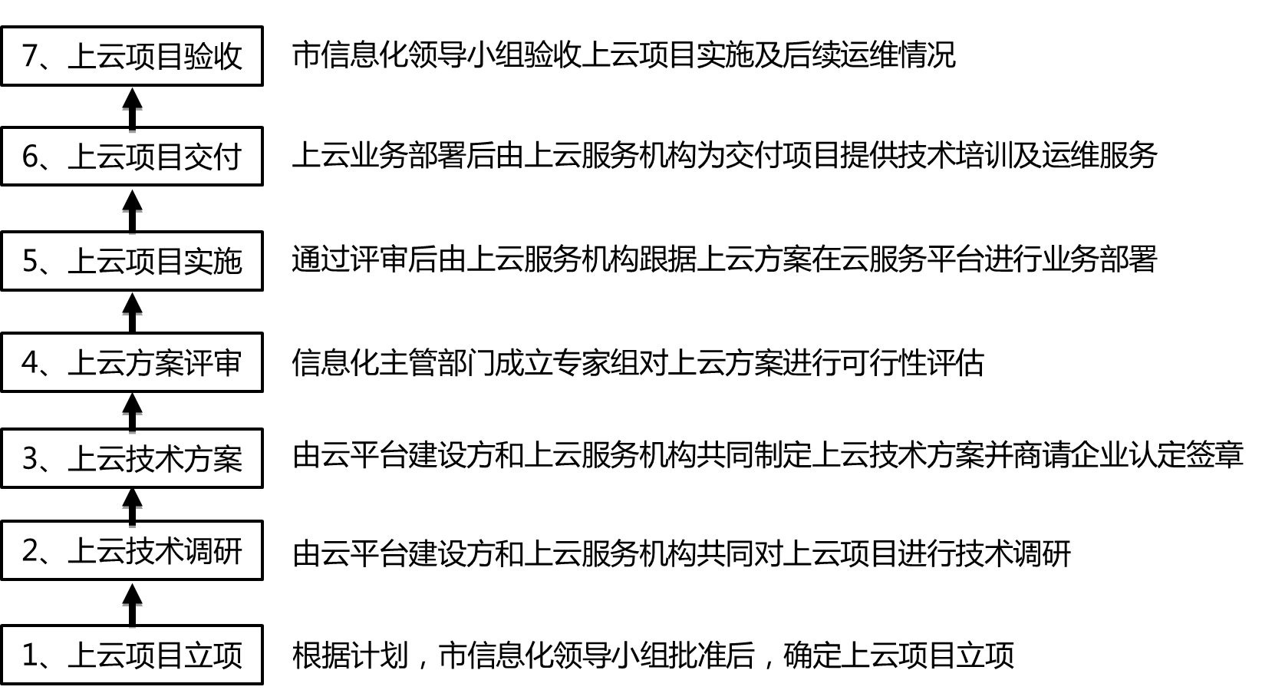
企业上云路径图

附件3

“企业上云”行动目标任务分解（行业）
行业类别 | 三年内计划新增上云企业数（家） | 2017年度（家） | 2018年度（家） | 2019年度（家） | 责任单位
工业企业 | 2200 | 10 | 1500 | 690 | 市经济和信息化委，各县区政府，县区经济和信息化部门
科技企业 | 1250 | 10 | 850 | 390 | 市科技局，各县区政府，县区科技部门
物流企业 | 1500 | 5 | 1000 | 495 | 市经济和信息化委，各县区政府，县区经济和信息化部门
服务业企业 | 4000 | 10 | 3000 | 990 | 市发改委、市商务局，各县区政府，县区发改、商务部门
农业企业 | 50 | 5 | 30 | 15 | 市农业局，各县区政府，县区农业部门
建筑业企业 | 100 | 5 | 65 | 30 | 市城乡建设委，各县区政府，县区城乡建设部门
个体工商户 | 900 | 10 | 500 | 390 | 市工商局，各县区政府，县区市场监管部门
合计 | 10000 | 55 | 6945 | 3000

附件4

“企业上云”行动目标任务分解（县区）
县区 | 企业数量（家） | 新增上云企业数量(家) | 新增上云企业占企业数量的比例（%） | 规上工业企业数量（家） | 规上工业企业上云数量（家） | 上云标杆企业数量（家）
历下区 | 47901 | 2100 | 4.38 | 31 | 8 | 2
市中区 | 29284 | 1300 | 4.44 | 34 | 9 | 1
槐荫区 | 22540 | 1000 | 4.44 | 56 | 14 | 1
天桥区 | 38062 | 1700 | 4.47 | 54 | 14 | 1
历城区 | 29539 | 1300 | 4.40 | 128 | 32 | 1
长清区 | 7491 | 300 | 4.00 | 193 | 49 | 1
平阴县 | 3308 | 150 | 4.53 | 192 | 49 | 1
济阳县 | 6781 | 300 | 4.42 | 228 | 58 | 2
商河县 | 3264 | 150 | 4.60 | 168 | 43 | 1
章丘区 | 13153 | 600 | 4.56 | 608 | 155 | 3
济南  高新区 | 24822 | 1100 | 4.43 | 270 | 69 | 6
合计 | 226145 | 10000 | 4.42 | 1963 | 500 | 20

